DEPARTAMENTO DE ITALIANO
Proyección de la película:
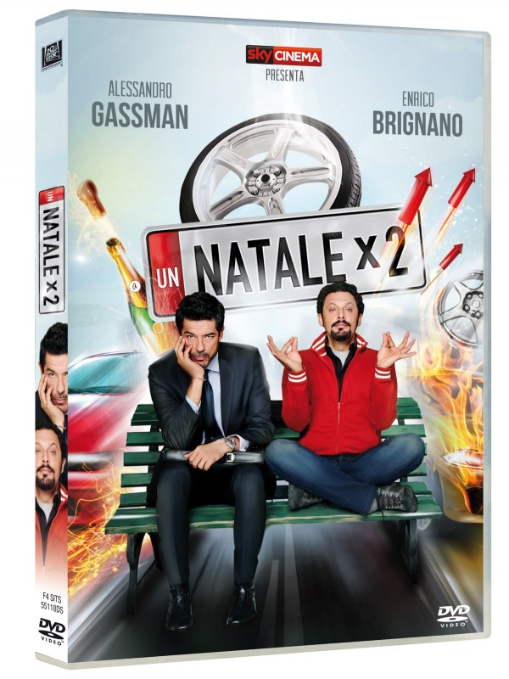
UN NATALE PER DUE

Versión original con subtítulos en italiano
Regia: Giambattista Avellino
Interpreti: Alessandro Gassman, Enrico Brigano

Miércoles, 28 de Noviembre

Hora sesiones: 11.45, 15.15, 17.45

En la SALA de GRABACIÓN (mañana)
En el SALÓN de ACTOS (tarde)

